SUJETO Y PREDICADO

- EL SUJETO: Es la persona, animal, lugar u objeto de quién se habla en la oración.
Por ejemplo:

La profesora narró un cuento.
Los gatos duermen en la sala.

En estos ejemplos los sujetos son:
La profesora
Los gatos

La profesora es la persona de quién se dice que narró un cuento.
Los gatos son animales de quien se dice que duermen en la sala.
Se reconoce el sujeto formulando la pregunta:

¿Quién narró un cuento? ¿Quién duerme en la sala?
-Respuesta: La profesora. - Respuesta: Los gatos.

LEE Y RECUERDA…
Para reconocer al SUJETO se pregunta por la acción que realiza el predicado:
¿Quién…? ¿Quiénes…? ¿Qué…?

DESCUBRE cómo se reconoce al sujeto en las siguientes oraciones.

- Marcos escribe una carta desde Argentina.
¿Quién escribe una carta desde Argentina? … Marcos……..

- Víctor y Eliana bailan en la sala.
¿Quiénes bailan en la sala? ..Victor y Eliana……

- El ómnibus salió con retraso.
¿Qué salió con retraso? …El ómnibus…...

- EL PREDICADO: Es la palabra o conjunto de palabras que dice o dicen algo del sujeto.

Ejemplo:

eL bebé toma leche.
EL niño lee su libro.

En estos ejemplos los predicados son:
.................................toma leche.
. ……………………………lee su libro.

Se reconoce el predicado formulando la pregunta:
¿Qué se dice del bebe?
- Respuesta: que bebe leche (predicado).

¿Qué se dice del niño?
- Respuesta: que lee su libro (predicado).

LEE Y RECUERDA…
Para reconocer al PREDICADO se le pregunta al SUJETO.
¿Qué se dice del sujeto?

COMPLETA Y DESCUBRE la pregunta y escribe el predicado en las siguientes oraciones.

- Juana cocina en las mañanas.
¿Qué. se dice de Juana? que cocina en la mañana.

- Los perros callejeros son muy peligrosos.
¿Qué se dice de los perros callejeros? que son muy milagros.

- El ómnibus salió con retraso.
¿Qué se dice del ómnibus? que salió con retraso.
- SUJETO Y PREDICADO

Lee con atención las oraciones y analiza cómo de distinguen las partes de la oración.
OB SERVA

La niña esta remando.
SUJETO
PREDICADO

¿Quién esta remando?

Raúl y Julia salen de viaje al Cusco.
PREDICADOO
SUJETO

¿Quiénes salen de viaje al Cusco?

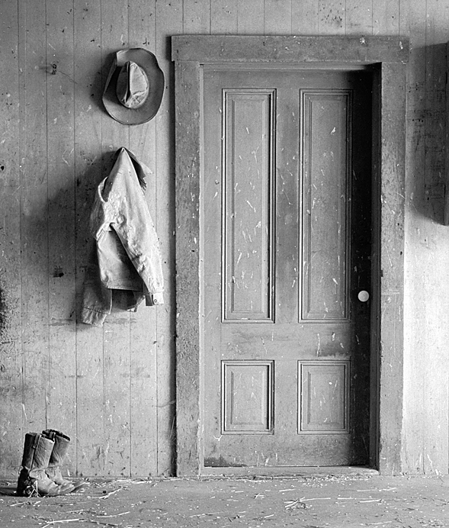
La puerta de madera está rota.

PREDICADO
SUJETO

¿Qué está rota?

PARA SEGUIR APRENDIENDO

SUJETO Y PREDICADO: eso ya nos han enseñado
El sujeto es el personaje de quien se habla en la oración y el predicado es lo que el personaje hace.
Recita un poema la niña.

Dibuja Néstor un afiche.

Su papá habló sobre los derechos del niño.

Leyó la composición César.

Salimos los niños a pasear.

- Buscamos al sujeto que se pasea en la oración y lo coloreamos.
Preguntamos ¿QUIÉN? Para encontrarlo.

Recita la niña un poema.
¿Quién recita un poema? La niña.

Dibuja Néstor un afiche.
¿Quién____________? ______.

Su papá habló sobre los derechos del niño.
¿Quién__________________? ______________.

Leyó la composición Cesar.
¿Quién__________________? ______________.

Salimos los niños a pasear.
¿Quiénes__________________? ______________.

- Observamos y contestamos.
¿El sujeto está siempre al principio de la oración? SI NO
¿Puede aparecer al principio? SI NO
¿Puede aparecer al medio? SI NO
¿Puede aparecer al final? SI NO

¡Auxilio! ¿quién mezcló los sujetos y los predicados?

- Leemos los sujetos y los predicados. Ponemos la letra que corresponde para formar la oración.

- Los niños esconde su hueso.
- La mamá pastan en al campo.
- El maestro bailan sus trompos.
- Las vacas escribe en la pizarra.
- El perro viste a su bebé.

- Escribimos las oraciones correctamente. Separemos el sujeto del predicado.
Cuando el sujeto está en singular, el verbo también. Cuando el sujeto está en plural, el verbo también.
bailan sus trompos. Los niños
esconde su hueso. El perro
pastan en el campo. Las vacas
escribe en la pizarra. El profesor
viste al bebé. La mamá

- Escribimos un predicado para cada sujeto. Nos fijamos bien si el sujeto está en singular o plural.

Mis hermanos mayores
___________________________________________________________________

Esa traviesa mariposa
___________________________________________________________________

Julián y su hermanita
___________________________________________________________________

El vecino de mi tío

